3 Лекция Графические обозначения материалов

Согласно ГОСТ 2.306-68* Обозначения графических материалов и правила их нанесения на чертежах, который устанавливает графические обозначения материалов в сечениях , на видах и фасадах, а также применение на чертежах всех отраслей промышленности и строительства этих обозначений (смотри таблица 2).

Таблица 2 – Графические обозначения материалов в сечениях

№  пп | Материал | Обозначения
1. | Металлы и твердые сплавы | 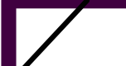
2. | Неметаллические материалы, в том числе волокнистые монолитные и плитные | 
3. | Дерево | 
4. | Камень естественный | 
5. | Керамика и силикатные материалы для кладки | 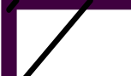
6. | Бетон | 
7. | Грунт естественный | 
8. | Засыпка из любого материала | 

Штриховки на чертежах выполняют в виде параллельных прямых, проводимых под углом 45⁰ к осевой линии или к линии рамки чертежа. Если линии штриховки совпадают по направлению с линиями контура или осевыми, то линии штриховки можно проводить под углом 30⁰ или 60⁰. Расстояние между линиями штриховки должно составлять 1 – 10 мм с учетом площади штриховки. Линии штриховки могут иметь наклон вправо или влево, но в одну сторону на всех разрезах и сечениях, относящихся к одной детали на данном чертеже.
Если детали смежные, то для одной детали линии штриховок наклоняют вправо, для другой – влево (встречная штриховка). При штриховке в клетку, в подобных случаях расстояние между линиями штриховки в одном сечении должно отличаться от соответствующего расстояния в другом.
Если три различные детали соприкасаются друг с другом следует изменять расстояние между линиями в штриховке или сдвигать эти линии в одном сечении по отношению к другому, не изменяя угла наклона.
Любой чертеж в AutoCAD представляет собой набор объектов, созданных командами рисования или редактирования, поэтому в отличие от простых объектов (линии) штриховка является сложным объектом. Штриховка – это набор линий, заполняющих указанную для штриховки область.
Стиль, масштаб, угол наклона линии в ней выбирается пользователем из стандартных образцов и изменяется для получения требуемых параметров. Стандартные образцы штриховки можно дополнять собственными разработками.
Контуры штриховки задаются путем указания точки внутри замкнутой области, или путем выбора объектов, ограничивающих область штриховки. Кроме того, контуры можно задать, непосредственно указывая точки, по которым пройдет линия контура. Штриховка применяется для заполнения замкнутой области определенным узором или заливки его сплошным цветом. Штриховку желательно выполнять на отдельном слое.
Для выполнения штриховок в AutoCAD применяются две команды Кштрих и Штрих. Вызываются эти команды разными способами:
- командная строка: _bhatch
После вызова команды AutoCAD откроется диалоговое окно Границы штриховки (смотри рисунок 3.7).

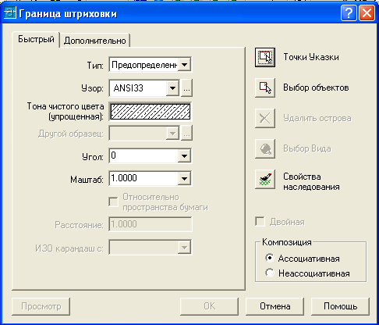

Рисунок 3.7 - Границы штриховки
Окно имеет сложную структуру и предназначено для установки параметров штриховки, а также определения контуров и объектов для штриховки.
В раскрывающемся списке Тип выбирается одна из трех опций:
- Стандартный (Предопределенный) – позволяет выбрать один из стандартных образцов штриховки;
- По типу линии (Специальный тип) – позволяет создать собственный образец штриховки на основе текущего типа линий;
- Пользовательский (Другой) – если у вас имеются образцы штриховки, разработанные и сохраненные в файле образцов с расширением .pat, вызов этой опции позволит обратиться к любому из них.
При выборе стандартных образцов штриховки поле раскрывающегося списка Узор: позволяет выбрать требуемый образец штриховки по его имени (смотри рисунок 3.8).

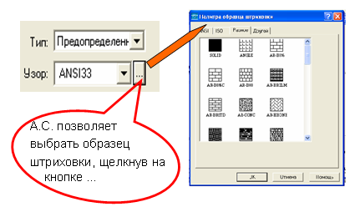

Рисунок 3.8 - Выбор стандартных образцов штриховки

После этого будет открыто диалоговое Палитра образцов штриховки, показанное на рисунке 3.8 (справа). Оно имеет несколько закладок, в которых расположены образцы штриховок, отсортированные по разным стандартам. Для выбора любого образца необходимо быстро щелкнуть два раза по его изображению, или подсветить его и нажать кнопку ОК. AutoCAD закроет окно и вернет вас в диалоговое окно Штриховка по контуру (смотри рисунок 3.7).
Для определения контуров штриховки в правой части диалогового окна Штриховка по контуру (смотри рисунок 3.7) расположены две кнопки: указание точки внутри замкнутой области и выбор объектов, ограничивающих область штриховки.
Для указания точки внутри замкнутой области (смотри рисунок 3.9).. А.С. временно закроет окно Штриховка по контуру и пользователь может указать точку внутри замкнутого контура.

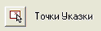

Рисунок 3.9

Второй способ определения контура штриховки состоит в непосредственном указании объектов, ограничивающих область штриховки. Этот способ применяется в том случае, если невозможно указать внутреннюю точку, или контур не замкнут (смотри рисунок 3.10).

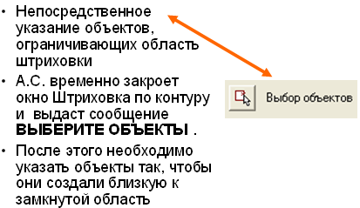

Рисунок 3.10 – Выбор объектов

На строительных чертежах допускается затенение площадей сечении строительных конструкций без графического обозначения материалов. В этом случае используют Заливку – разновидность штриховки. Она применяется в тех же целях, что и штриховка, но область, заполненная ею, выглядит как бы покрытой цветной пленкой.
Для того, чтобы использовать Заливку необходимо в Палитре образцов штриховки (смотри рисунок 3.8) выбрать образец Solid, задать точку внутри замкнутого контура. Другой способ вызова команды Заливка, заключается в том, чтобы набрать в командной строке:
- командная строка: _Solid
Для изменения угла наклона образца штриховки и масштаба штриховки необходимо в поле Угол (смотри рисунок 3.7) задать необходимый угол наклона. В AutoCAD угол наклона стандартной штриховки принят 0⁰, что соответствует 45⁰ на чертеже. Расстояние между линиями штриховки задается в поле Масштаб (смотри рисунок 3.11).
